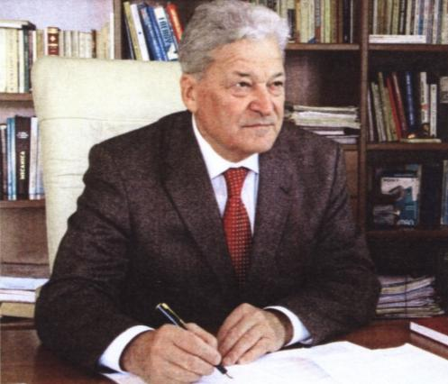
- Prof.univ.emerit Jinescu Valeriu, membru titular al ASTR
- Activitatea în cadrul ASTR:
2000-2003 – secretar ştiinţific al Secţiei Inginerie Chimică;
2003-2013 – Preşedintele Secţiei Inginerie Mecanică.
Am iniţiat şi stimulat prezentarea discursurilor de recepţie ale membrilor titulari la secţiile din care am făcut parte.

- Timpul disponibil ce poate fi alocat activităţii de conducere a Academiei: în principiu atât cât va fi necesar, în limite rezonabile.
- Activitatea ştiinţifică tehnică şi managerială
- Şef de catedră timp de 30 de ani: - Utilaj chimic (Utilaj Tehnologic-chimic) 1975-1985.
- Echipamente de proces (Echipamente pentru procese industriale) 1992-2012.
- Am fost directorul unei societăţi comerciale timp de 14 ani, în paralel cu activitatea din Politehnică;
- Lucrări ştiinţifice publicate: peste 220.
- Volume publicate: 28.
- Proiecte de execuţie pentru instalaţii de proces şi unele prototipuri realizate în Politehnică, în calitate de Şef de proiect.
- Analiza unor avarii din industriile chimică şi petrochimică; soluţii tehnice care s-au aplicat.
4) Cerinţele specifice funcţiei
● Compartimentele de lucru din ASTR trebuie stimulate pentru activitate proprie şi pentru colaborare internă şi externă a ASTR-ului.
● Vizibilitatea ASTR-ului trebuie să devină un obiectiv prioritar. Se va face prin:
- implicarea membrilor secţiilor în dezbaterile publice, cu oferirea/sugerarea de soluţii ştiinţifice şi tehnice adecvate problemelor care se pun;
- membrii ASTR vor fi invitaţi să aducă lămuriri ale unor probleme tehnice în articole care vor fi publicate în paginile „Universului ingineresc” pe baza unei planificări adecvate.
● Membrii ASTR vor fi invitaţi să facă cunoscute:
- diferitele aspecte ale profesiei de inginer, importanţa şi frumuseţea acesteia, în paginile revistelor care se adresează tineretului, ca de exemplu „Ştiinţă şi Tehnică”;
- evoluţia civilizaţiei pe baza ingineriei.
● Reevaluarea problemei primirilor în Academie, orientarea spre profesionişti valoroşi relativ tineri;
● Formarea unor „grupe afiliate ASTR”, un fel de reţea a inginerilor valoroşi în oraşele importante (în afara filialelor existente), în vederea promovării în ASTR a unor profesionişti din industrie, proiectare şi cercetare, pe lângă cei din învăţământ;
● Crearea unei baze de date cu personalităţile din domeniul ingineriei, incluzând aici şi tinerii de perspectivă.
● Punerea în practică, în mod curent, a acţiunii de acordare a premiilor anuale ale fiecărei secţii; premii renumerate!
● Site-ul ASTR trebuie reorganizat astfel încât să fie accesat nu numai direct, ci şi prin intermediul unor cuvinte cheie.
● ASTR-ului îi revine nobila misiune de a se implica profund şi eficient în viaţa societăţii româneşti, în conştiinţa tineretului, prin promovarea ştiinţelor inginereşti, a ingineriei – în general – şi în mod deosebit a excelenţei în inginerie.

